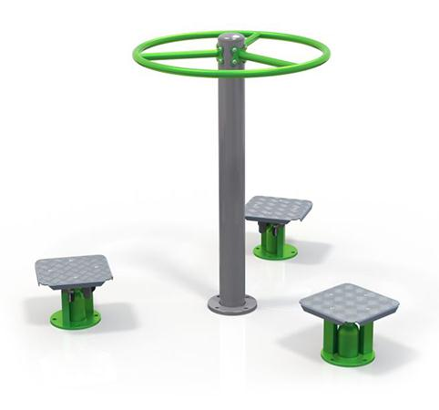
Attrezzo in acciaio verniciato per sviluppare il coordinamento.
Esercita le articolazioni dell'anca e la colonna lombare. Allenamento per l'equilibrio e la forza.
Modo d'uso: sedersi e afferrare il supporto. Quindi muovi i fianchi in modo uniforme da destra a sinistra.
Difficoltà di esercizio: facile
Dimensioni: L 131 x P 152 x H 151 cm
Area di sicurezza: 19,5 mq
Note: Attrezzo adatto a bambini sopra 1,4 mt. Massima portata 120 kg.
Categoria : Percorso Vita in acciaio
Codice: FP21006

